Łukasz Stępień

23.03.2023r.

Laboratorium 4

Efekt Rungego

1. Temat zadania:

Wyznaczyć wielomiany interpolujące funkcje:

|  |  |  |
| --- | --- | --- |
|  | $$f_{1}(x)=\frac{1}{1+25x^{2}} x∈[-1,1]$$ |  |
|  | $$f_{2}(x)=exp(cos(x)) x∈[0,2π]$$ |  |

Używając:

* wielomianów Lagrange’a z równoodległymi węzłami,
* kubicznych funkcji sklejanych z równoodległymi węzłami,
* wielomianów Lagrange’a z węzłami Czebyszewa.

1. Implementacja:

Program posiada zaimplementowane funkcje, które umożliwiają:

* wyznaczenie równoodległych węzłów interpolacji,
* wyznaczenie kąta theta dla węzłów Czebyszewa,
* wyznaczenie równoodległych węzłów interpolacji Czebyszewa,
* wyznaczenie równoodległych węzłów interpolacji Czebyszewa i ich transformacje,
* wyznaczenie wielomianu Lagrange'a,
* wyznaczenie wielomianu Lagrange'a dla węzłów Czebyszewa,
* wyznaczenie wielomianu dla kubicznych funkcji sklejanych,
* wyznaczenie norm wektorów błędu.

Program posiada również możliwość tworzenia odpowiednich wykresów.

1. Wyniki:

* 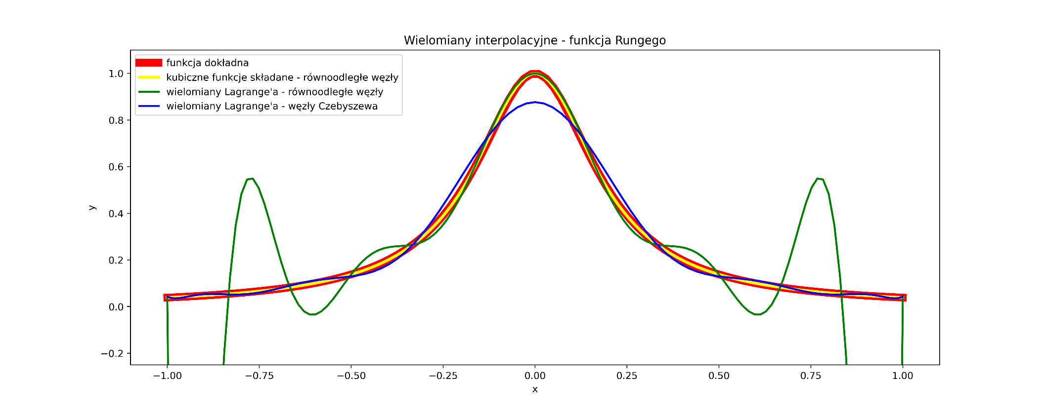Wykres przedstawiający wielomiany interpolujące trzema różnymi metodami funkcje nr 1 dla 13 węzłów:
* Wykres przedstawiający normy wektora błędów w zależności od liczby węzłów interpolacji dla funkcji nr 1:

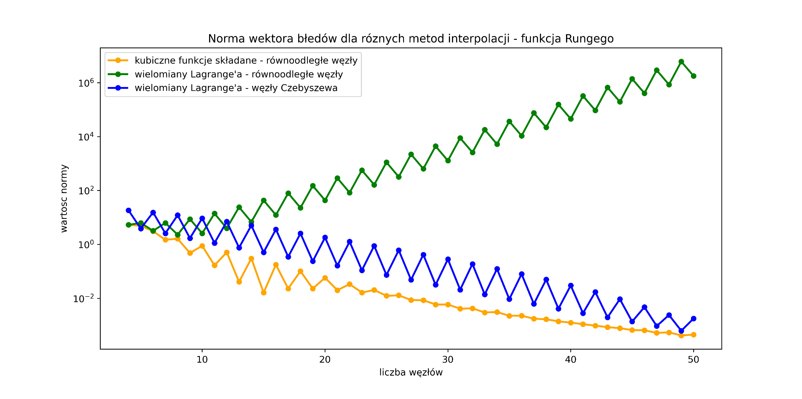

* 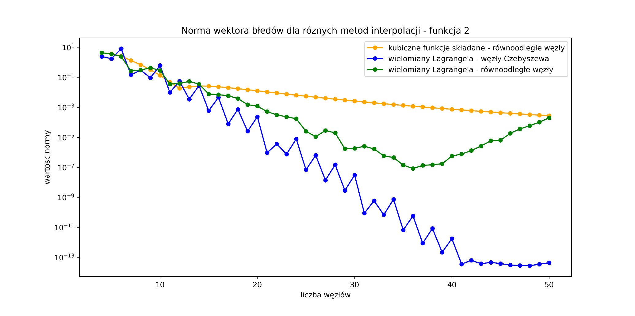Wykres przedstawiający normy wektora błędów w zależności od liczby węzłów interpolacji dla funkcji nr 2:

1. Wnioski:

Program umożliwia poprawne wyznaczenie wielomianów interpolujących funkcje nr 1 i 2 korzystając z wszystkich zadanych metod.

Na wykresie przedstawiającym wielomiany interpolujące można zauważyć, że wielomian Lagrange’a dla równoodległych węzłów osiąga duży błąd przybliżenia, szczególnie na końcach przedziału. Natomiast ten sam wielomian, ale dla węzłów Czebyszewa daje zadawalające przybliżenie oprócz okolic środka przedziału. Na najdokładniejsze przybliżenie pozwoliły kubiczne funkcje składane, które wręcz pokrywają się z prawdziwym wykresem funkcji nr 1.

Na wykresie przedstawiającym normy wektora błędów w zależności od liczby węzłów interpolacji dla funkcji nr 1 można porównać zachowanie trzech metod. Dla wielomianu Lagrange’a o równoodległych węzłach norma wektora błędu rośnie wraz ze wzrostem liczby węzłów – zauważalny efekt Rungego. Zaś dla tego wielomianu ale z węzłami Czebyszewa oraz dla kubicznych funkcji składanych norma maleje. Można wywnioskować, że najdokładniejszy wynik uzyskujemy dzięki kubicznym funkcjom składanym.

Wykres przedstawiający normy wektora błędów w zależności od liczby węzłów interpolacji dla funkcji nr 2 prezentuje odmienne wnioski niż poprzedni wykres. Metoda wielomianów Lagrange’a dla równoodległych węzłów maleje wraz ze wzrostem liczby węzłów do pewnego momentu, a potem rosnie – efekt Rungego. Dla kubicznych funkcji składanych norma wektora błędu maleje powoli. Najmniejszy błąd otrzymujemy dla metody wielomianów Lagrange’a z węzłami Czebyszewa. Przy n=41 wynik jest już zbliżony do epsilonu maszynowego, co jest bardzo dobrym wynikiem.

Podsumowując oba wykresy można wywnioskować, że najbardziej dokładną metodą są wielomiany Lagrange’a z węzlami Czebyszewa. Mimo, że na pierwszym wykresie lepsze przybliżenie daje metoda kubicznych funkcji składanych, to ich różnica jest mała. Na drugim wykresie widać błąd zbliżony do epsilonu maszynowego, gdzie pozostałe metody dają o wiele słabsze przybliżenie.